

گزارش تمرین چهارم درس بینایی ماشین

استاد درس:

دکتر اسماعیل نجفی

نگارش:

محمدامین حسین‌نیا

شماره‌ی دانشجویی:

9726123

خرداد 1401

**1. سوال اول:**

**بخش a:**

فایل تکست موجود در دیتاست را به گونه‌ای که برای YOLO4 قابل فهم باشد تغییر دادم. در این بخش، ۴۲ کلاس برای تشخیص داده‌شدن در دست داریم. مدل YOLO4 را بر دیتاست داده‌شده اعمال کردم. در کانفیگ مدل، آدرس‌های مربوط به لیبل داده‌های ترین و تست و همچنین آدرس فایل تکست مربوط به عنوان کلاس‌ها را جایگزین کردم. عملکرد مدل به شرح زیر بود:

شکل 1. نمودار تغییرات total_loss بر حسب تعداد Batc در بخش a

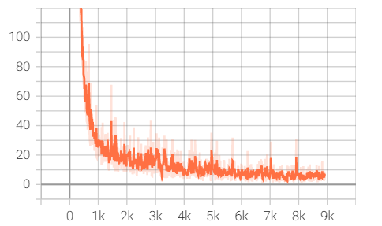

**بخش b:**

فایل تکست را یک بار دیگر ادیت کردم؛ این‌بار با داشتن 4 کلاس. YOLO4 را یک بار دیگر ترین کردم. عملکرد شبکه در این مرحله به شرح زیر بود:

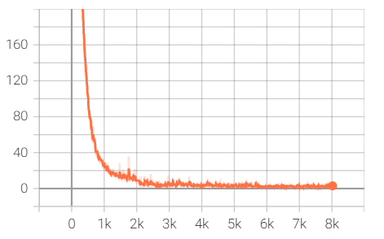

1شکل 2. نمودار تغییرات total_loss بر حسب تعداد Batch در بخش b

**بخش c:**

در بخش a با پیشروی فرایند ترینینگ، دقت شبکه همچنان در حال کاهش است. بنابراین منطقی است اگر انتظار داشته‌باشیم با افزایش تعداد ایپاک‌ها به دقت بالاتری برسیم. اما در بخش b پس ازحدود ۲۵۰۰ batch، تغییر چشمگیری در دقت مدل ایجاد نشده‌است. این نتیجه مورد انتظار بود. چرا که در بخش a شبکه می‌بایست برای تشخیص 42 کلاس ترین شود، اما در بخش b فقط 4 کلاس برای تشخیص داده‌شدن داشتیم که به مراتب کار راحت‌تری است. لذا در بخش b می‌شود با کاهش‌دادن تعداد ایپاک‌ها، طی زمان کمتری هم به دقت مطلوب دست یافت.